5.3. Cấu hình AWS Secrets Manager cho Examora

5.3.1. Mục tiêu và chuẩn bị
- AWS Secrets Manager dùng để lưu, quản lý và truy xuất credentials, API keys và các secret khác; dịch vụ này hỗ trợ mã hóa, quản lý quyền truy cập, rotation và audit usage.
- Trong bước này, nhóm sẽ tạo một secret trong AWS Secrets Manager để lưu thông tin kết nối MongoDB Atlas của dự án Examora.
- Secret này giúp backend Lambda đọc cấu hình database mà không cần hard-code connection string trong source code hoặc file .env
Trước khi tạo secret, cần có:
- MongoDB Atlas connection string theo dạng:
mongodb+srv://<username>:<password>@<cluster-url>/<DBName>?retryWrites=true&w=majority
- Database name: WebsiteTest2026
- AWS Region: ap-southeast-1
- IAM user có quyền tạo Secrets Manager secret

5.3.2. Tạo secret trong AWS Secrets Manager
Tóm tắt:
- Trong bước này, nhóm KQPSV sử dụng AWS Secrets Manager để lưu thông tin kết nối MongoDB Atlas của dự án Examora.
- Thay vì hard-code MONGO_URI trong source code hoặc file cấu hình, backend Lambda sẽ đọc secret /examora/dev/mongodb khi khởi động.
- Secret chứa MONGO_URI và MONGO_DB_NAME.
- Ở môi trường workshop/dev, nhóm tắt automatic rotation để đơn giản hóa triển khai; trong môi trường production, secret nên được rotate định kỳ và kiểm soát quyền đọc bằng IAM least privilege.

Tạo secret trong AWS Secrets Manager
- Trên thanh tìm kiếm, gõ AWS Secrets Manager -> chọn Secrets Manger -> chọn Store a new secret
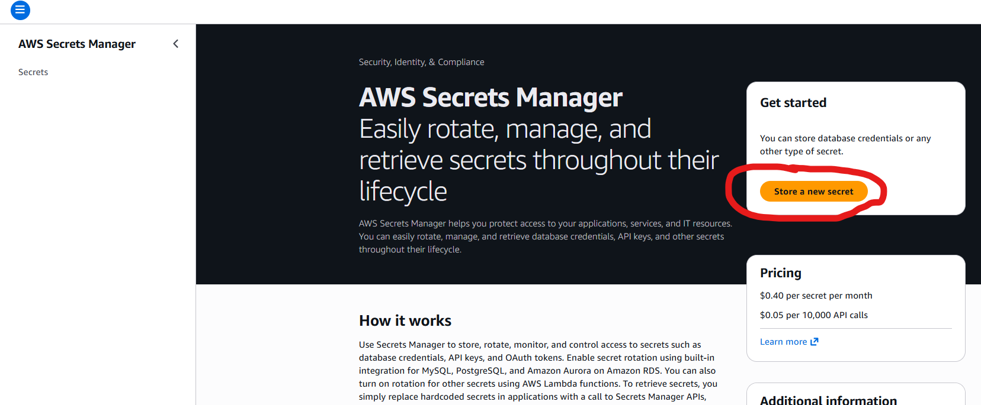
SecretManage5.1.png
- Tạo secret mới
- Ở mục Choose secret type -> chọn Other type of secret
- Nhập định dạng Key/value, sau đó thêm 2 giá trị Key/value
- Ở phần Encryption key, giữ tên mặc định
- Bấm Next
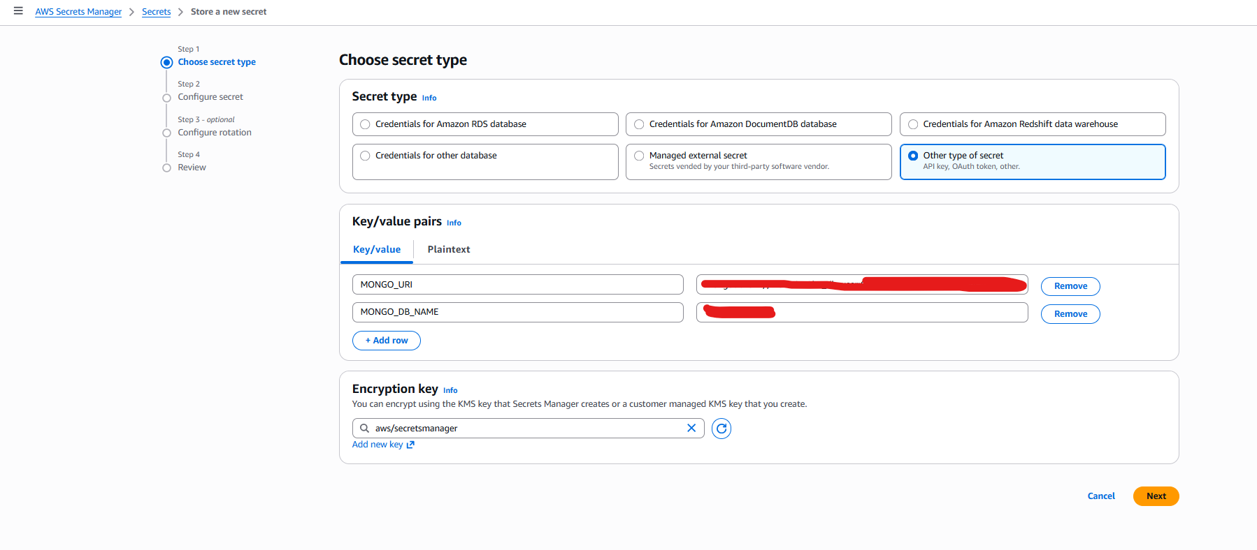
SecretManage5.2.png
- Đặt tên cho secret, sau đó nhấn Next
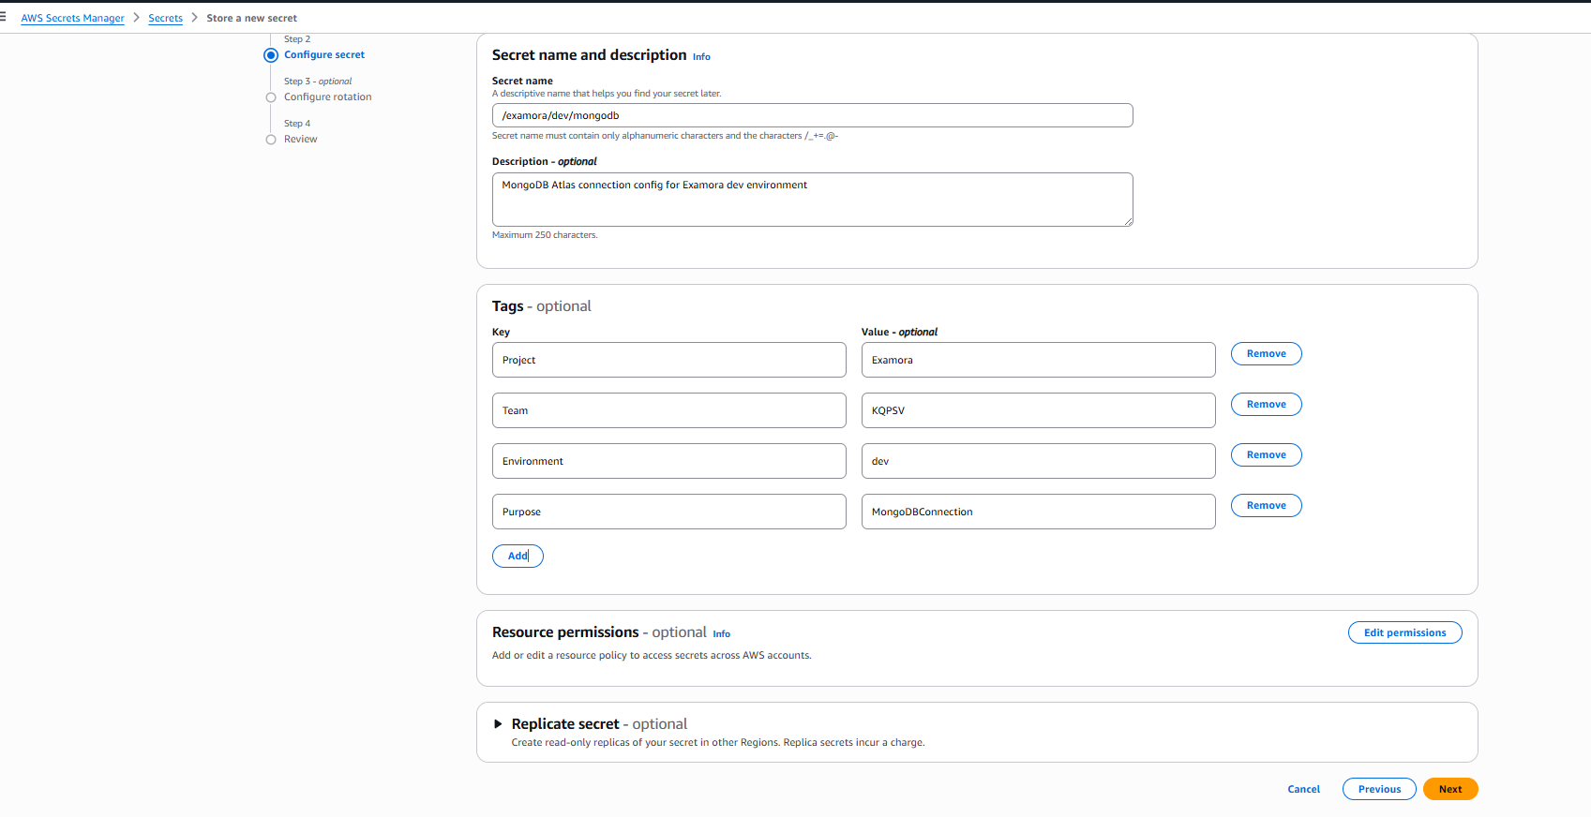
SecretManage5.3.png

- Cấu hình trong Configure rotation -> Tắt Automatic rotation.
Kiểm tra lại các thông tin, sau đó nhấn Store để tạo

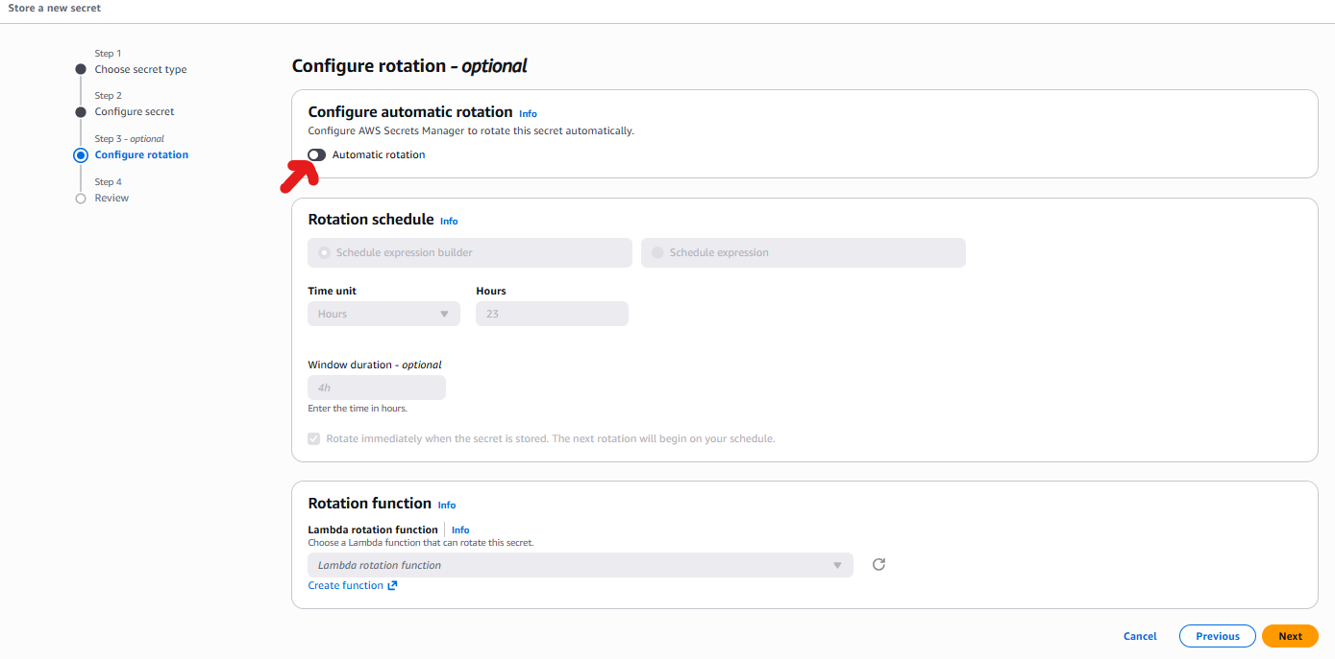

SecretManage5.4.png

- Tạo thành công Secrets
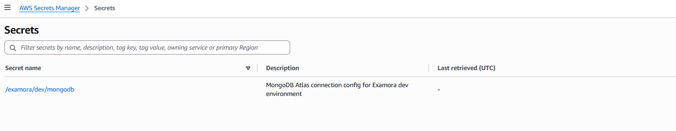
SecretManage5.5.png
- Sau khi tạo secret /examora/dev/mongodb, ta sẽ ghi lại Secret ARN để sử dụng ở bước tạo Lambda execution role.
- Các Lambda cần kết nối MongoDB Atlas sẽ được cấp quyền secretsmanager:GetSecretValue trên secret này.
- Phần cấp quyền IAM cho Lambda đọc secret sẽ được thực hiện ở bước tạo Lambda Backend API, bằng cách gắn quyền secretsmanager:GetSecretValue vào Lambda execution role.

